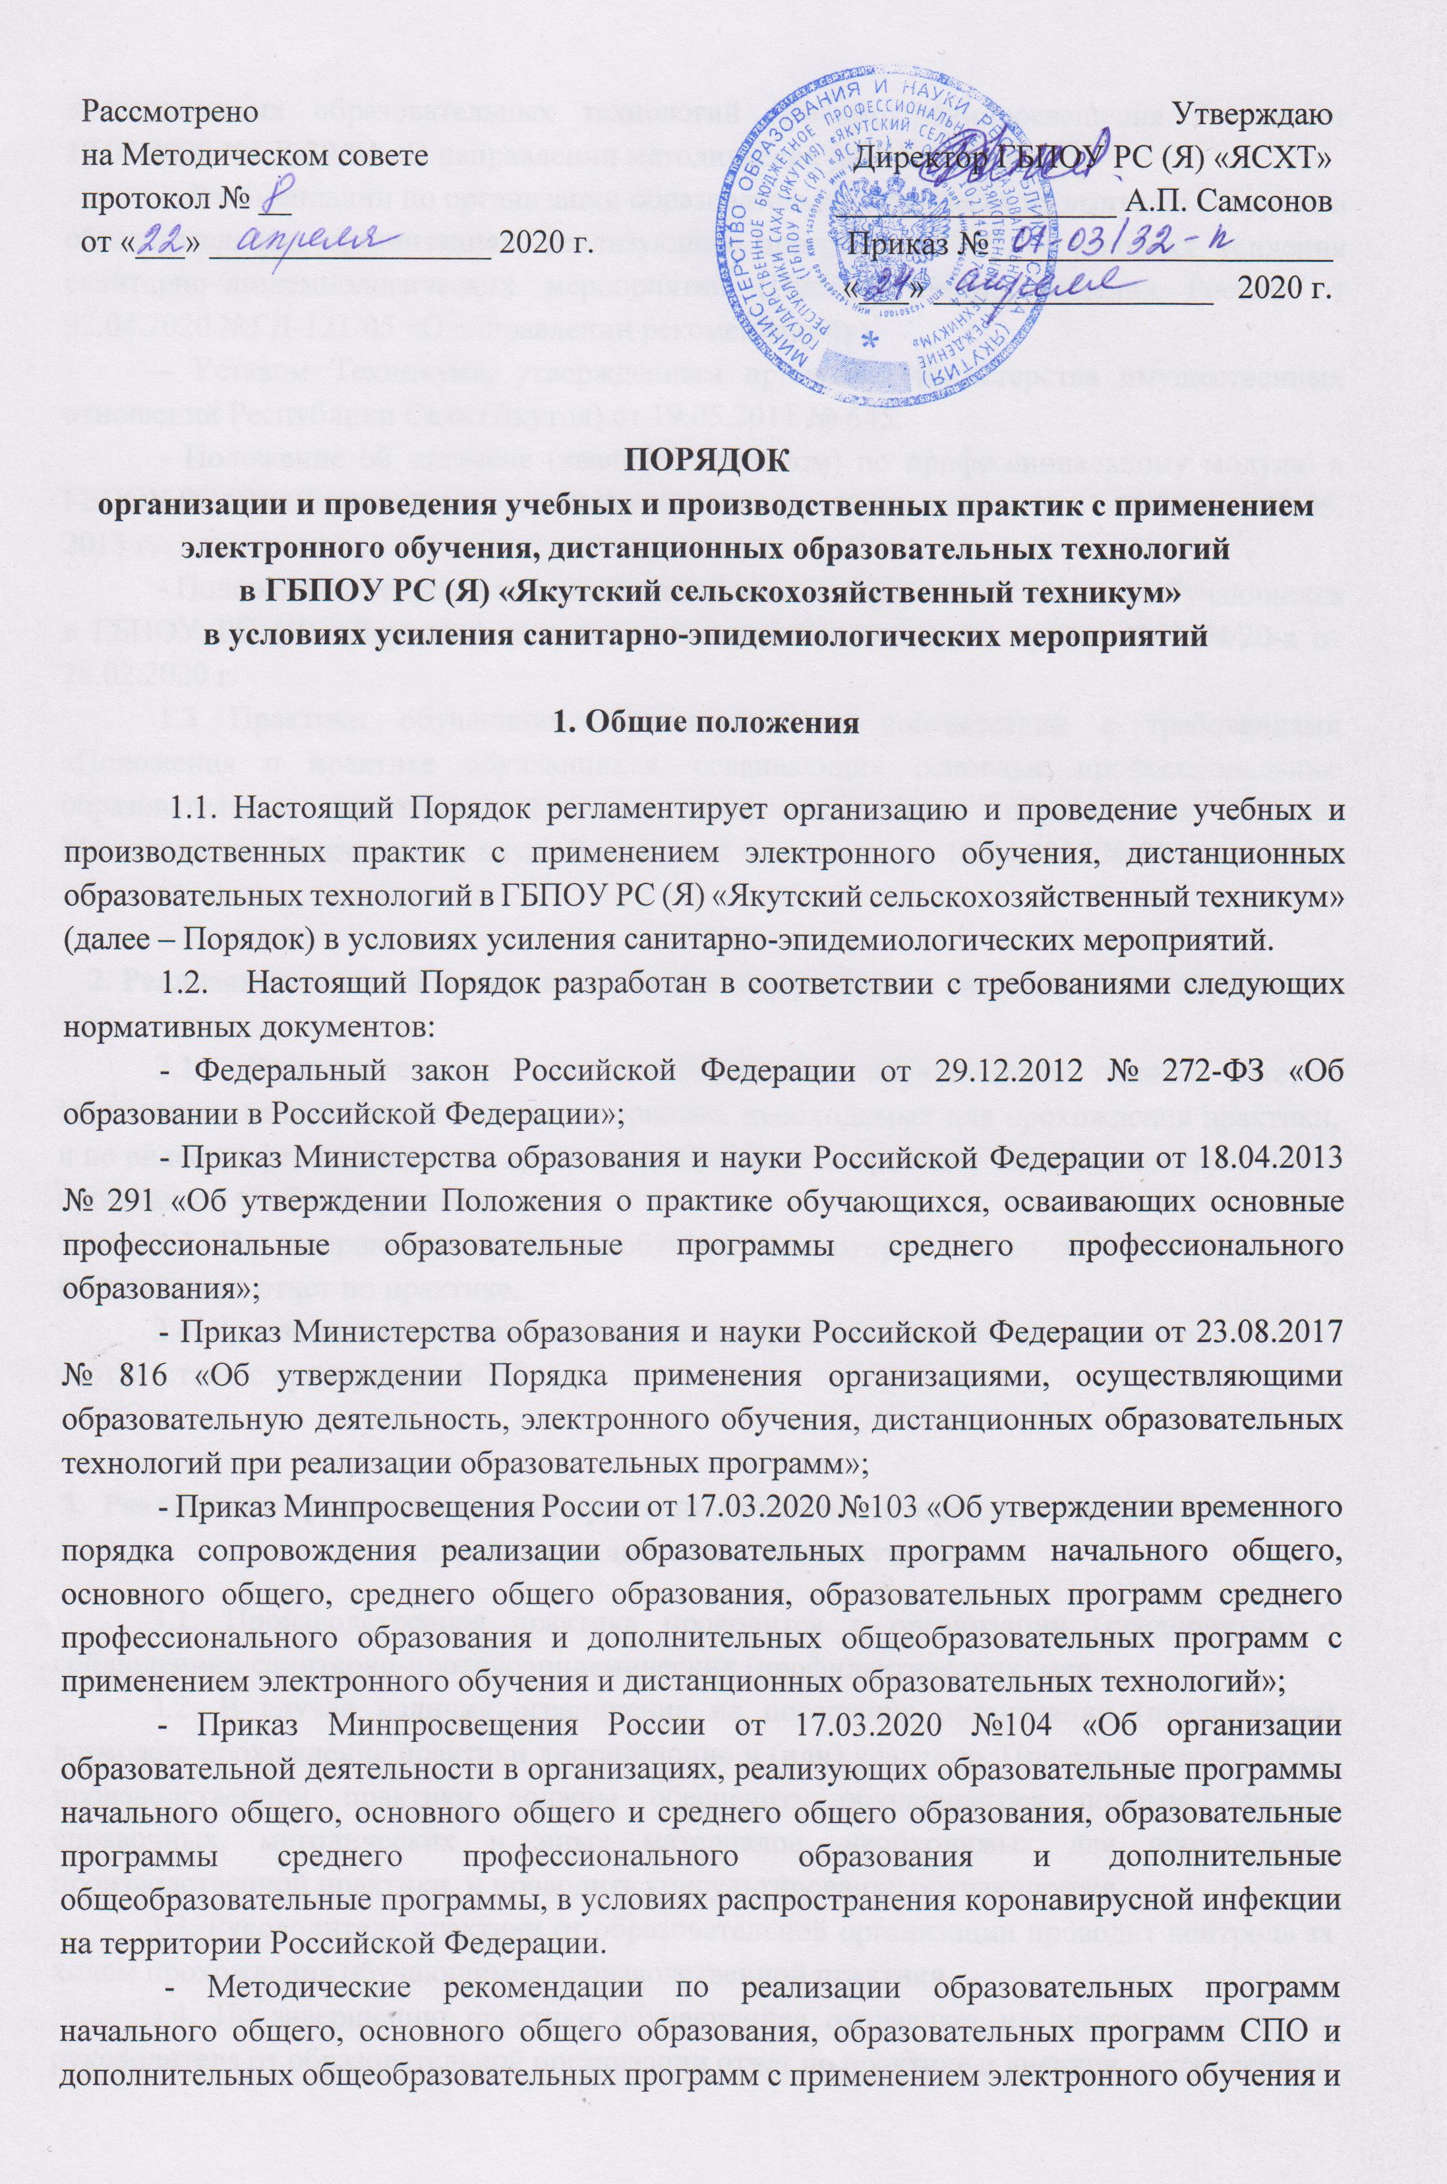дистанционных образовательных технологий (Письмо Минпросвещения России от 19.03.2020 №ГД-39/04 «О направлении методических рекомендаций»)
- Рекомендации по организации образовательного процесса на выпускных курсах в образовательных организациях, реализующих программы СПО, в условиях усиления санитарно-эпидемиологических мероприятий (Письмо Минпросвещения России от 02.04.2020 №ГД-121/05 «О направлении рекомендаций»).
- Уставом Техникума, утвержденным приказом Министерства имущественных отношений Республики Саха (Якутия) от 19.05.2011 № 645.
- Положение об экзамене (квалификационном) по профессиональному модулю в ГБПОУ РС (Я) «Якутский сельскохозяйственный техникум», приказ № 01-05/39-п от 18.05. 2015 г.
- Положение о текущем контроле знаний и промежуточной аттестации обучающихся в ГБПОУ РС (Я) «Якутский сельскохозяйственный техникум», приказ №01-04/20-а от 28.02.2020 г.
1.3 Практики обучающихся реализуются в соответствии с требованиями «Положения о практике обучающихся, осваивающих основные профессиональные образовательные программы среднего профессионального образования» (Приказ Министерства образования и науки Российской Федерации от 18.04.2013 № 291).

2. Реализация учебной практики в условиях перехода на дистанционное обучение

2.1. Руководитель практики обеспечивает обучающегося полным пакетом справочных, методических и иных материалов, необходимых для прохождения практики, и по видеоконференцсвязи или другие социальные сети проводит занятия в соответствии с программой учебной практики.
2.3. По завершению практики обучающийся отправляет на электронную почту руководителя отчет по практике.
2.4. Руководитель практики на основании предоставленного отчета подводит итог в соответствии с критериями ФОС.

3. Реализация производственной практики (в том числе преддипломной) в условиях перехода на дистанционное обучение
3.1. Производственная практика проводится в организации (предприятии) с соблюдением санитарно-противоэпидемических (профилактических) мер.
3.2. В случае наличия ограничения на посещения организации (предприятия) возможно прохождение практики дистанционно и (или) удаленно. При этом руководители производственной практики должны обеспечить обучающегося полным пакетом справочных, методических и иных материалов, необходимых для прохождения производственной практики, и проводить консультирование обучающегося.
3.3. Руководитель практики от образовательной организации проводит контроль за ходом прохождения обучающимся производственной практики.
3.4. По завершению практики обучающийся отправляет на электронную почту руководителя от образовательной организации отчет по практике и дневник, закрепленный фото-, видео-, аудиоматериалами, подтверждающими практический опыт, полученный на практике.
3.5. В случае прохождения производственной практики непосредственно в организации (предприятии) обучающийся должен предоставить характеристику об освоении профессиональных компетенций в период прохождения практики от организации (предприятия).
3.6. Руководитель производственной практикой от образовательной организации организует защиту отчетов производственной практики в онлайн режиме через цифровую платформу Zoom, Skype, мессенджера WhatsApp и др.
3.7. При защите производственной практики, в т.ч. преддипломной, создается комиссия в состав которой входят:
- по очной форме - заведующий производственной практикой, мастер ПО или ведущий преподаватель, председатель ЦК;
- по заочной форме – заведующего отделением, методист, ведущий преподаватель.
3.8. По итогам защиты производственных практик руководителем производственной практики от образовательной организации оформляется электронный журнал и на бумажном носителе:
- аттестационный лист, содержащий сведения об уровне освоения обучающимся профессиональных компетенций (кроме преддипломной практики),
- ведомость оценки.

